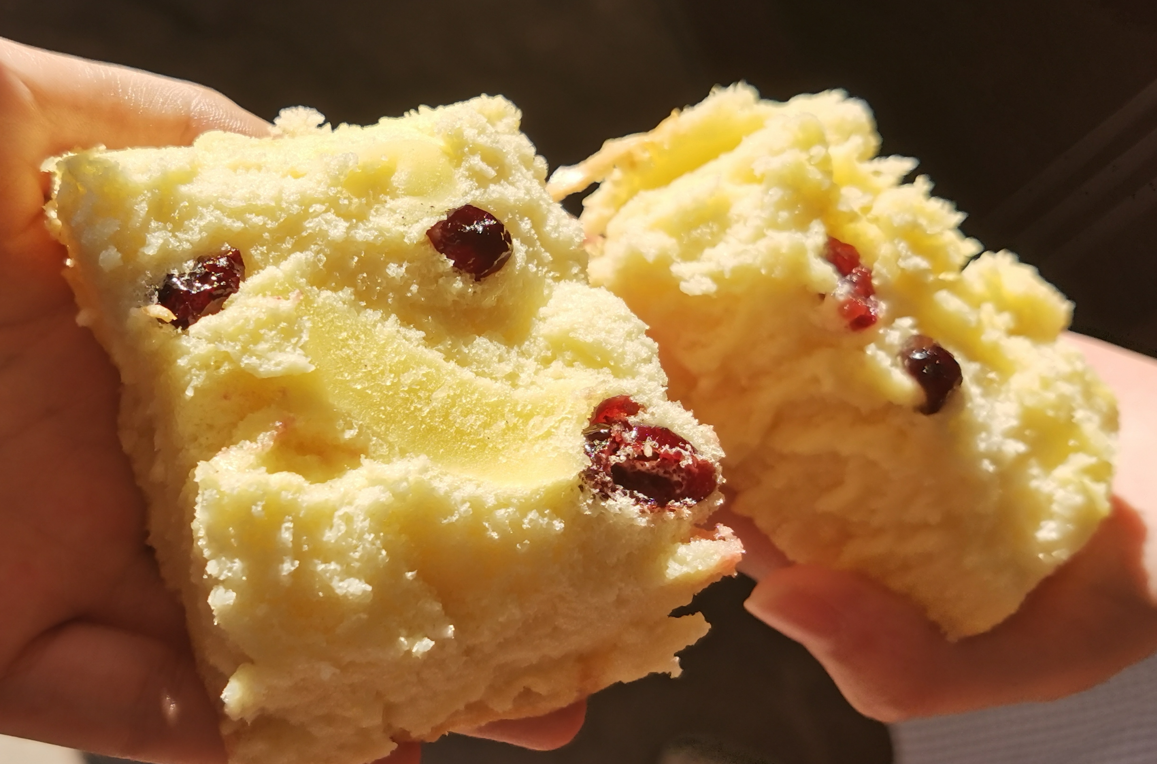
小时候，对过年只有远远地盼望，那新衣的无穷诱惑，那饭菜的醇香丰盛，那鞭炮的激烈威猛，那庙会的热闹快乐……都是童年永不褪色的标签。虽着年龄的增长，过年的味道虽然越来越淡了，但年味还是以不可抗拒之势，逼近我的心灵，特别是我们河源客家的发糕，是每家每户过年必备品，每每吃到红枣发糕，就感觉嘴里甜甜的，心里暖暖的，发糕就是意味着来年会“发”的意思，每每吃到发糕，就感受到亲人的爱，年味十足。

